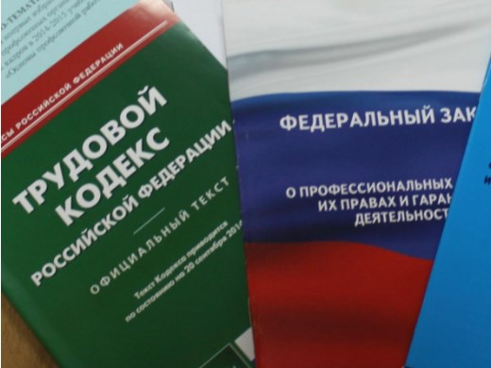Правовая инспекция труда Профсоюза | ОБЩЕРОССИЙСКИЙ ПРОФСОЮЗ ОБРАЗОВАНИЯ  КАЛУЖСКАЯ ОБЛАСТНАЯ ОРГАНИЗАЦИЯ  ОБЛАСТНОЙ КОМИТЕТ ПРОФСОЮЗА  https://www.eseur.ru/kaluga/  Информационный листок №7.  Вопросы по трудовым договорам в судах.

Ссылка на ошибку в трудовом договоре не спасла организацию от выплат по нему
После увольнения 2 сотрудника просили взыскать с работодателя компенсацию за допотпуск. Организация подала встречный иск о признании недействительным пункта трудовых договоров. Она указала: условие об отпуске отразили по ошибке. Его нет ни в актах организации, ни в договорах остальных работников на той же должности.
Суды 3 инстанций встали на сторону сотрудников. Законом не предусмотрено признание недействительным трудового договора. Условие о допотпуске не противоречит ТК РФ, стороны его не изменяли. Отсутствие его в других документах значения не имеет.
О том, что трудовой договор нельзя признать недействительным, суды говорили и ранее, например Второй кассационный суд общей юрисдикции.
Документ: Определение Первого кассационного суда общей юрисдикции от 16.11.2020 по делу N 88-23978/2020

Суд признал законным перевод при сокращении на временно свободную должность
Сокращаемого перевели на декретную ставку. Он счел перевод на работу по срочному трудовому договору незаконным, ведь должность не была вакантной.
Суды встали на сторону организации. Сотрудника предупредили, что должность сохраняется за работницей на время отпуска по беременности и родам. Он согласился занять место. Все подходящие вакансии при сокращении предлагались. Такой перевод не нарушает права работника.
К подобному выводу суды приходили и ранее.
Документы: Определение Второго кассационного суда общей юрисдикции от 22.12.2020 по делу N 88-24823/2020

Калужская областная организация Профсоюза работников народного образования и науки РФ

Тел.факс: 57-64-69, prokaluga@mail.ru
Калуга, февраль, 2021
https://www.eseur.ru/kaluga/

